4. По данным задачи 3 рассчитать промежуточный вал редуктора (рис. 25) и подобрать для него по ГОСТ 8338-75 подшипники качения. Расстоянием между зубчатыми колесами и подшипниками задаться. Привести рабочий эскиз вала (рис. 4).

Таблица 24
Величина | Варианты
 | 1 | 2 | 3 | 4 | 5 | 6 | 7 | 8 | 9 | 10
N₃, кВт | 10 | 11 | 12 | 13 | 14 | 15 | 16 | 17 | 18 | 19
ω₃, рад/с | 5 | 5 | 6 | 6 | 5 | 5 | 7 | 7 | 6 | 6
U | 15 | 16 | 17 | 18 | 19 | 20 | 21 | 22 | 23 | 24

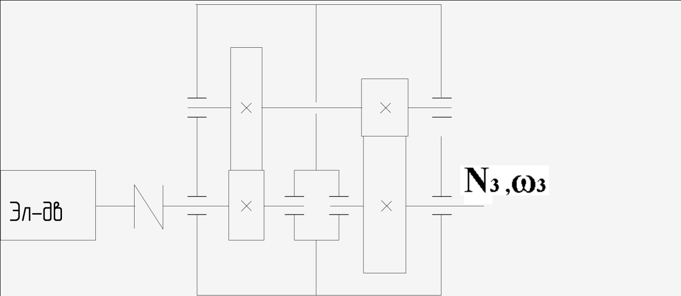

Рис. 25
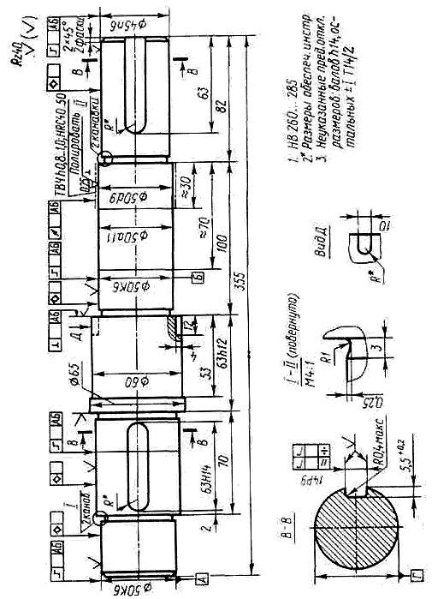

Рис. 4

